為台灣加油打氣專欄(155) 如何培養新的花種

李家同

我們都喜歡看櫻花，我本人在美國首都華盛頓看到那裡的櫻花，櫻花是白的，當然有一大片，非常好看，這些櫻花是日本送的，可是在台灣，我們在平地上很少看到這種白色的櫻花，要看白色的櫻花，必須到阿里山才看的到。圖一就是我們在阿里山看到的白色櫻花。

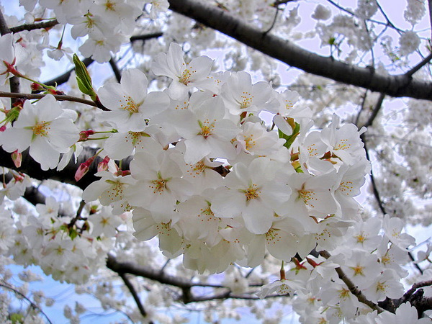
圖一

我們希望有一種櫻花有三個特性，(1)重瓣，(2)白色，(3)在台灣平地就可以生長。經過農業改良場所專家們的25年努力，我們已經有這種櫻花，如圖二。

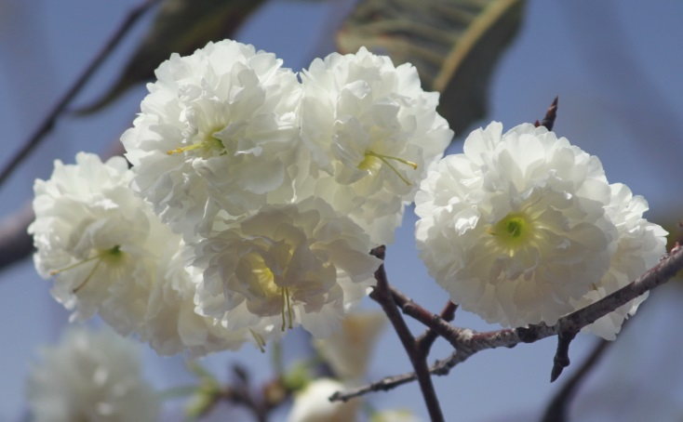
圖二

圖二的櫻花符合這三個條件，可是來之不易，我們的農業專家必須找到兩種櫻花，才能培育出這種櫻花，第一種櫻花一定要重瓣的，第二種櫻花是白色，可以是單瓣，兩種櫻花都一定要可以在台灣平地生長，第一種櫻花就是大家熟知的緋寒櫻，如圖三，這種櫻花有重瓣的品種叫瓣重緋寒櫻，但是是紅顏色的。

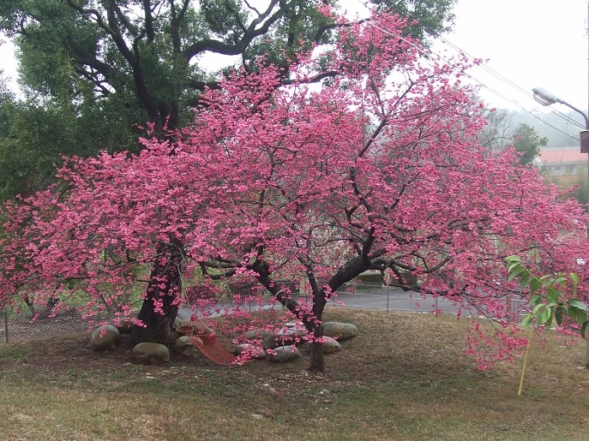
圖三

第二種櫻花叫做白花山櫻，如圖四。

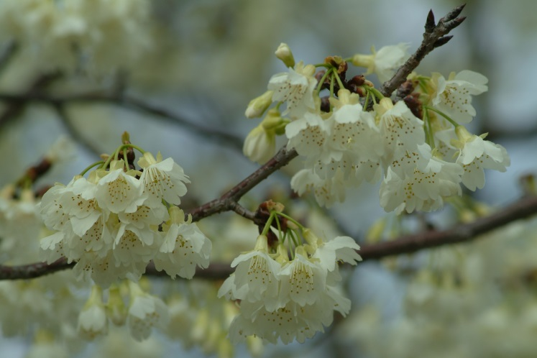
圖四

白花山櫻很少人知道它們的存在，我們的專家在南投縣的信義鄉找到了這種櫻花，發現這種櫻花有兩個特色，這種櫻花是白的，也適合平地生長，可惜知道的人是不多的，這種櫻花是單瓣的，農業改良場所的專家希望能夠得到重瓣的白色櫻花，所以他就用圖三的緋寒櫻和圖四的白花山櫻進行交配，這就是所謂的雜交，也就是將一種花的花粉移到另一種花的子房，這種互相雜交的結果，可以想見的是會產生單瓣粉紅色的櫻花，再將這些帶有白色及重瓣基因的粉紅色單瓣櫻花互相交配，就會有重瓣白色櫻花後代出現，一開始的時候只有10瓣，以後產生15瓣、30瓣、45瓣，目前已經有55瓣的白色櫻花，可以在台灣的平地上生長，這種育種長達25年之久。

我們最後的白色櫻花，花瓣多到了55瓣，其實是犧牲掉了花蕊，也就是說我們交配的結果花蕊變成了花瓣，請各位看圖二的花，你會發現這個花雖然好看，有很多花瓣但是沒有花蕊，所以也就無所謂的雄蕊花或雌蕊，如果要繁殖也就要靠人工繁殖，不能依靠蜜蜂。

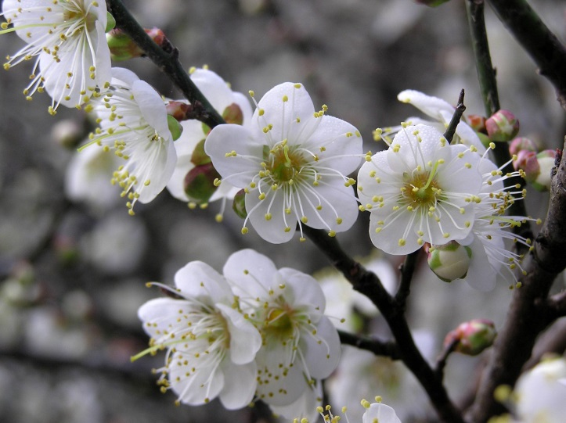
圖五

現在再談梅花，也是我們的國花，通常我們所看到的梅花是圖五的這種，在專家看來，這叫台灣果梅所開的花，是單瓣的，也是白的，可是現在我們有一種重瓣白色的梅花，如圖六。

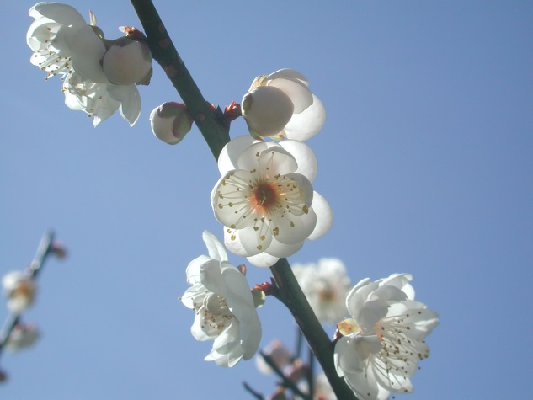
圖六

圖六的梅花是重瓣的，仍然是白的，這種梅花是我們改良出來的，被命名為純香梅花。這是怎麼來的，說來話長，我們的專家在一個人的家裡發現了一種粉紅色的梅花，如圖七。

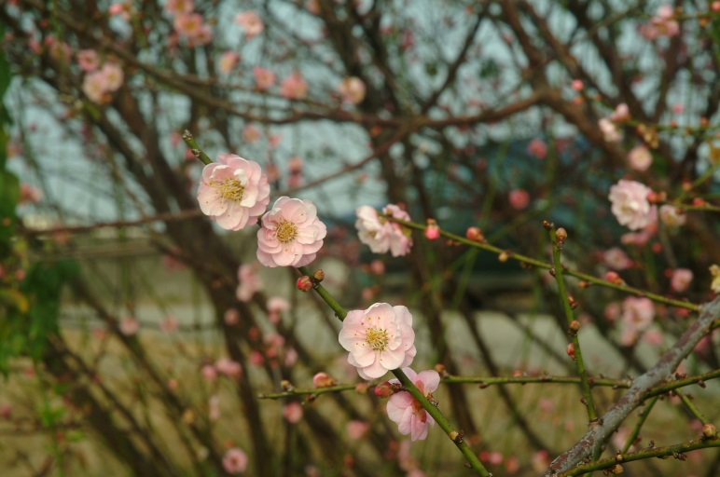
圖七

這種梅花來路不明，因為那位主人只知道他的爸爸買到了這一棵粉紅色的梅花，但忘了問爸爸是從哪買的，專家們推測，要就是從日本或者大陸移植過來的。

經過專家的努力用圖五的台灣果梅花和圖七的粉紅色梅花雜交以後，最後就得到圖六的純香梅花，純香梅花是重瓣的，但仍然保留白色，交配的方法和前面櫻花交配的方法是差不多的。

圖七的粉紅色重瓣梅花瓣數是不夠多的，我們的專家希望，我們有一種改良後的重瓣梅花，而且要粉紅色的，這次用的是紅梅和台灣果梅，紅梅如圖八。

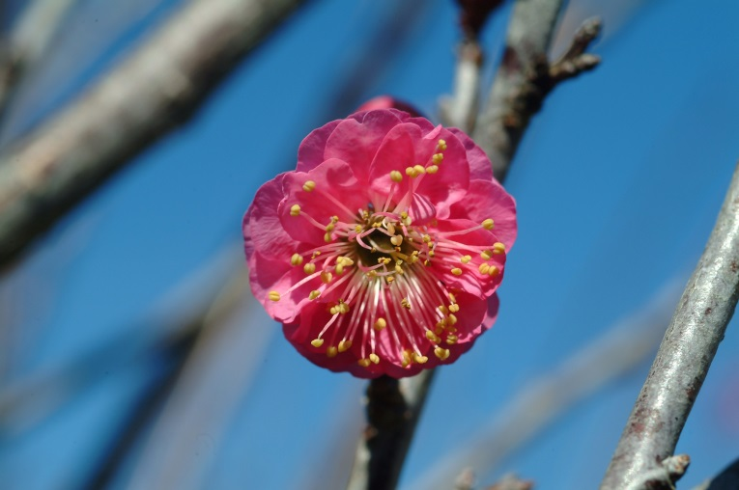
圖八

紅梅來自日本，要在很冷的地方生長，所以我們只有到武陵農場可以看到這種紅梅，紅梅是多瓣的，專家們用圖六的台灣果梅和圖八的紅梅就可以培養出圖九的多瓣粉紅色梅花，這種梅花被命名為香韻。

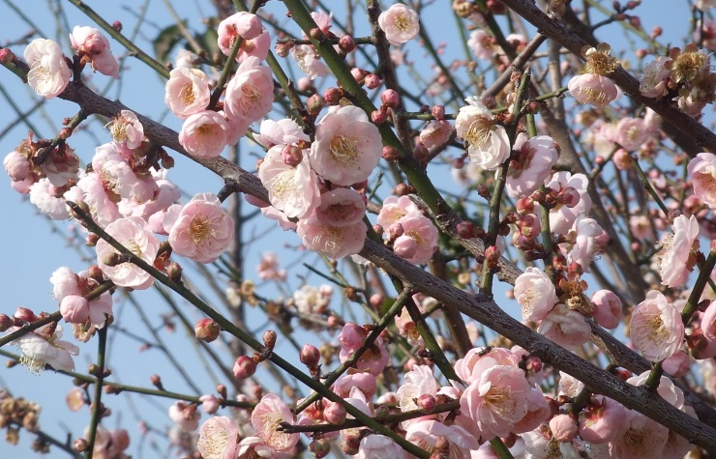
圖九

圖九的梅花是不會結果實的，原因是這種花雖然還有雌雄蕊，可是雌蕊已經退化了，這也好，反正這種花是觀賞使用的，如果結了果實管理起來也很麻煩。

這篇文章是介紹了花的改良品種，農業改良場所不僅僅是改良花兒而已，他們也改良了很多其它的作物，我以後會介紹別的品種改良，我們要知道一個品種改良不是短時間的事情，虧的政府沒有要求農業改良場所在幾個月內就要做出某某大官就要的品種，我們應該佩服我們的專家，他們才是真正的科學家，願意為了某一種研究花上他們半生的時間。

